Развлекательная программа
«Пришла Масленица к нам, это значит: быть блинам!»

Масленица - весёлый и вкусный праздник, его главное блюдо - блины. В один из дней Масленичной недели в отделении дневного пребывания для граждан пожилого возраста ЦСОН Кореличского района в рамках проекта «Возраст здоровью не помеха!» прошла развлекательная программа «Пришла Масленица к нам, это значит: быть блинам!».

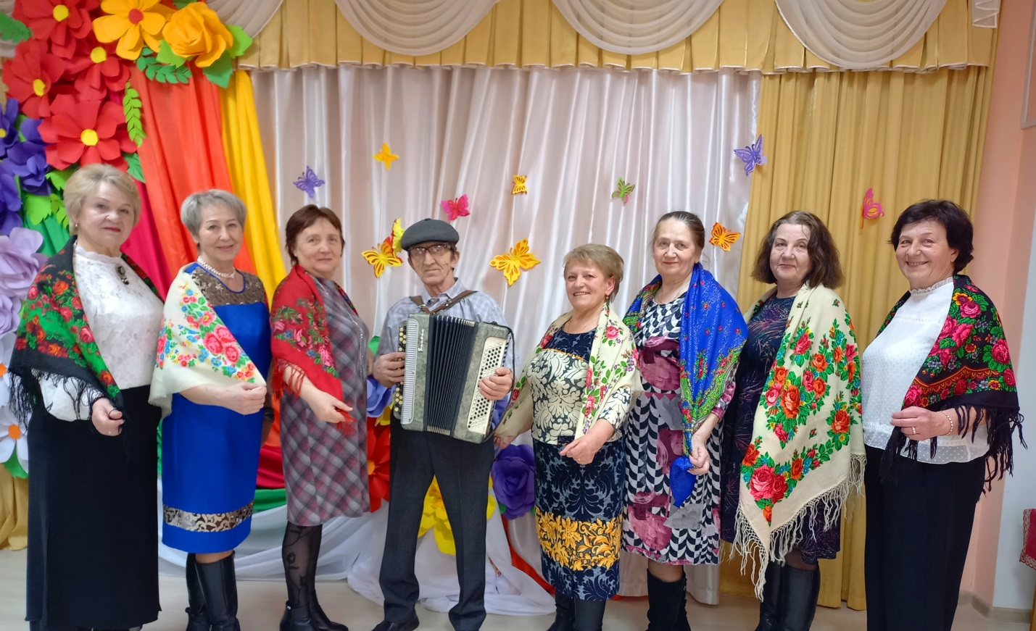

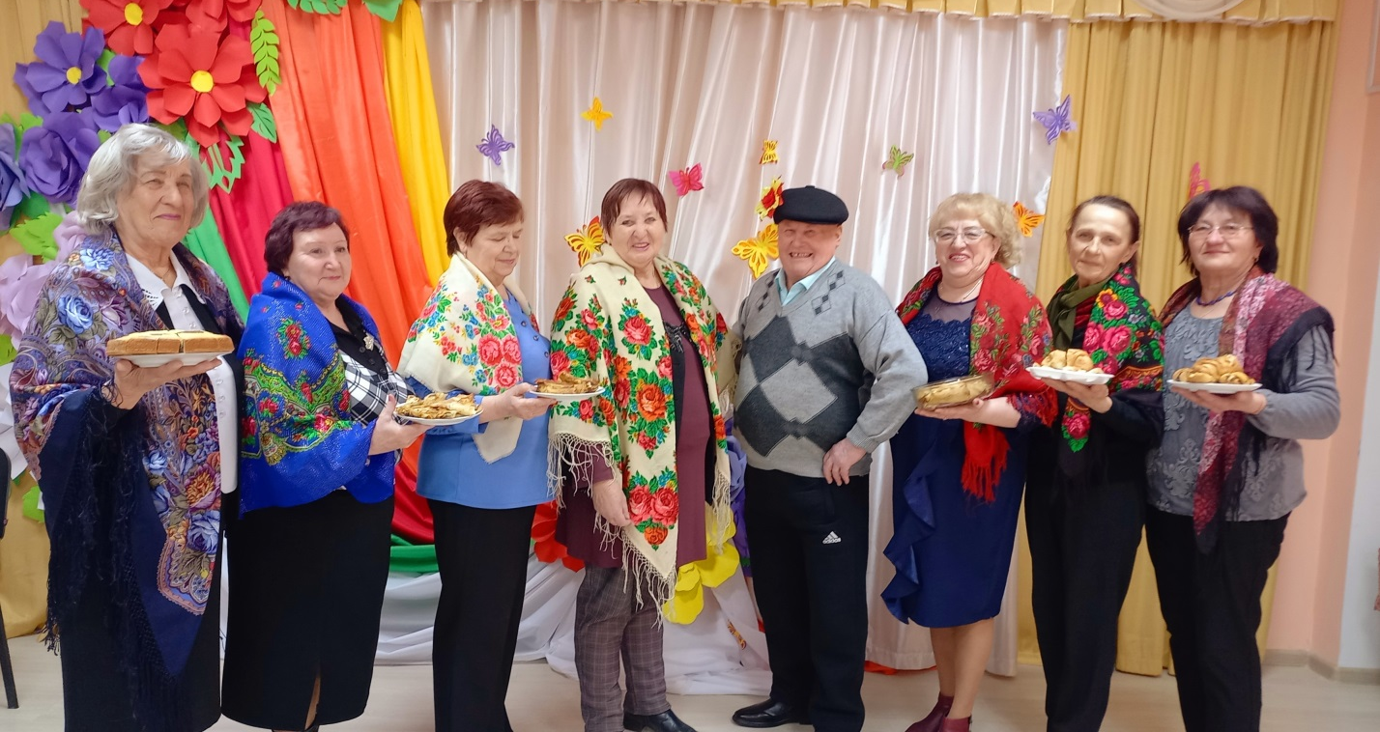

Как принято на Масленицу, гулянье не обошлось без веселых игр, конкурсов, задорных песен и частушек под баян.

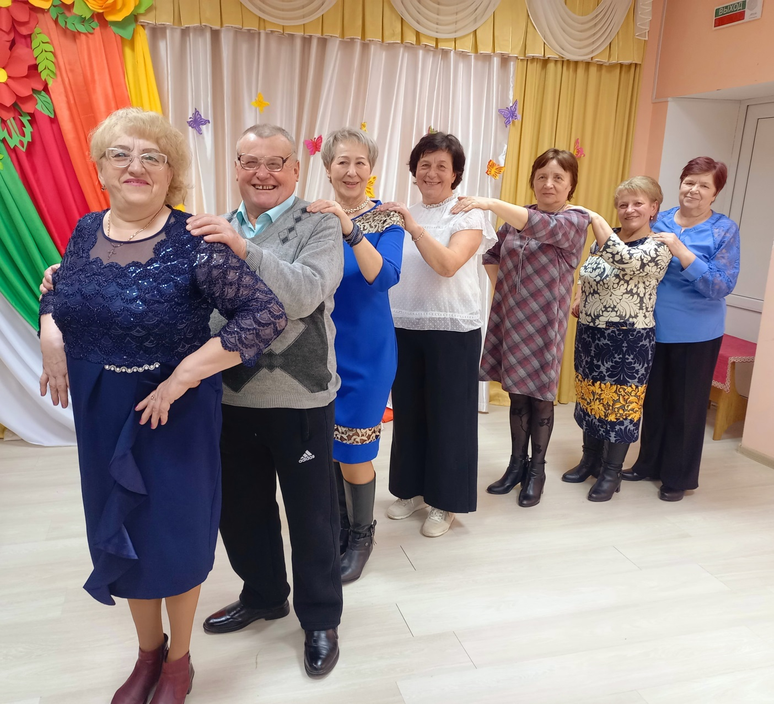

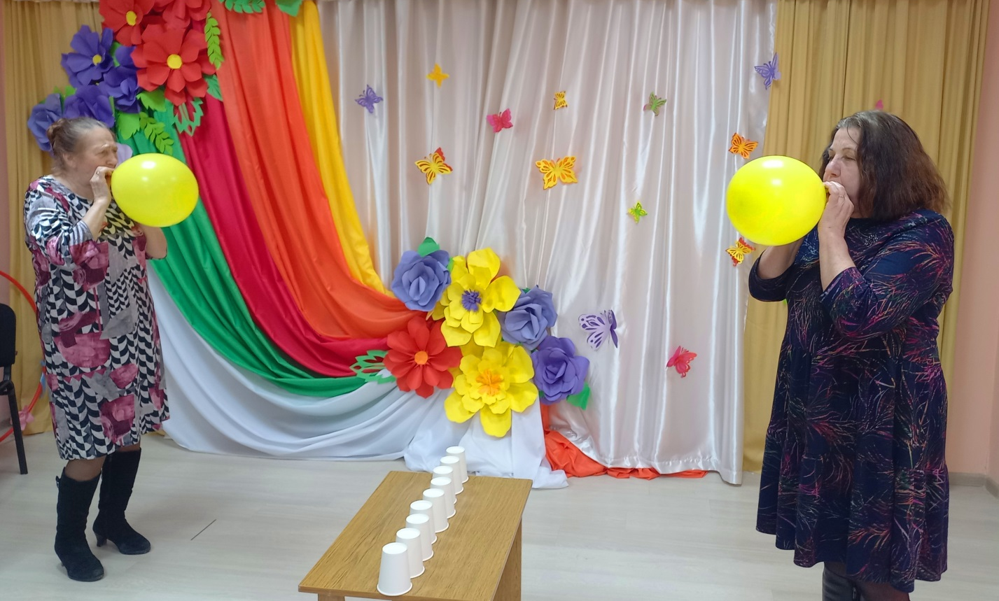

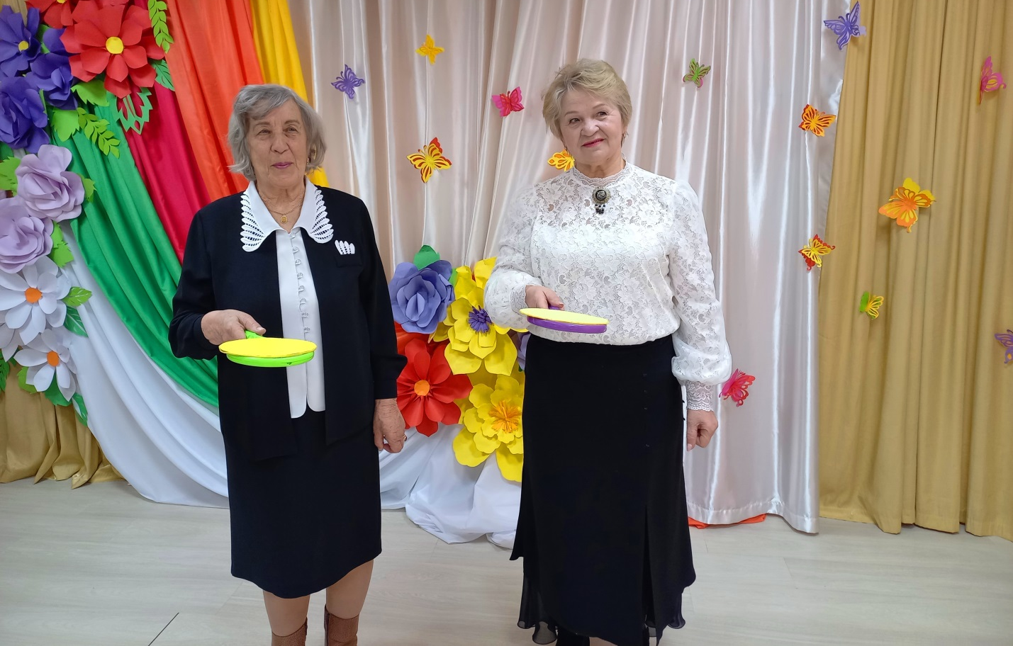

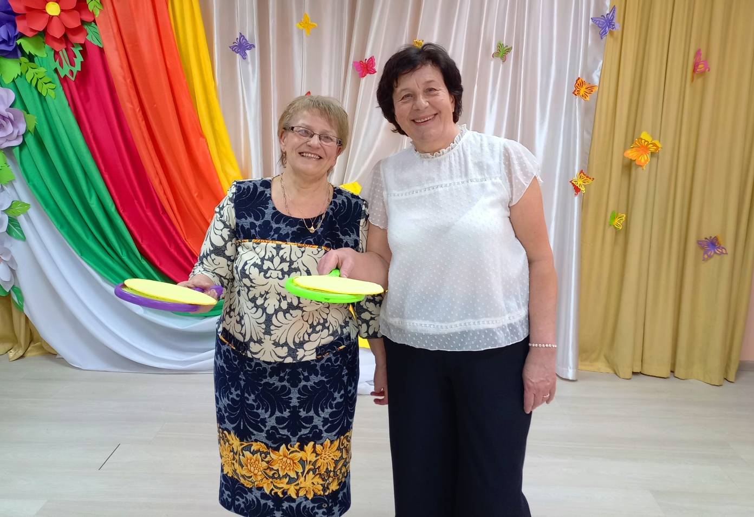

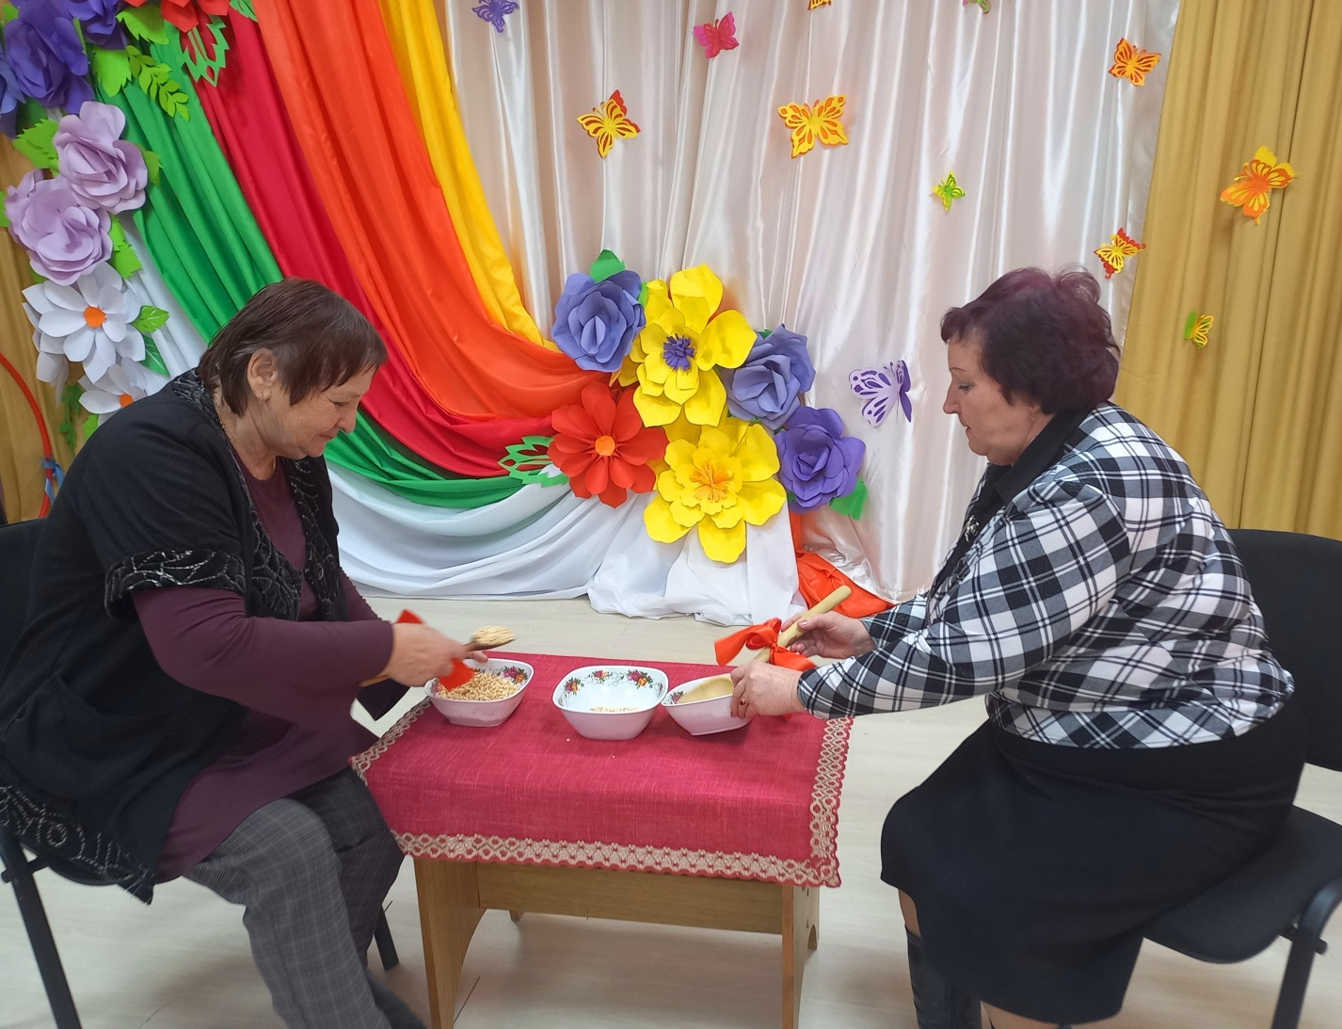

Каждая хозяйка поделилась своим рецептом приготовления блинов.
Инструктор - валеолог Кореличского районного ЦГЭ Волосевич Л. И. дала присутствующим рекомендации: «Как отметить Масленицу без вреда для здоровья».
Завершилось мероприятие угощением вкусными румяными блинами с различными начинками, мёдом, вареньем и душистым чаем.

